

+77473009272

ИИН – 831024400904

УРИНБАСАР Айжан Рашидқызы,

ЖШС «Абай Құнанбаев атындағы мектебі»

5 «Ә» Сынып оқушысы

Жетекшісі: КОЛЬБАЕВА Рузанна Бигимбетовна,

Математика пәні мұғалімі.

Шымкент қаласы

**СИММЕТРИЯ ҒАЖАП ӘЛЕМ**

Адамзат тарихында ең ерте қалыптасқан ғылымдардың бірі – математика. Математиканың алғашқы бесіктерінің бірі Мысыр елі болды. Табиғатта, техникада және тұрмыста кейбір денелердің өзара ұқсас, үйлесімді орналасуын симметрия деп атайды. «Симметрия» грек сөзінен алынған «үйлесім» сөзі сияқты бірдей өлшемділікті, белгілі бір реттілікпен орналасқан деген ұғымды білдіреді. Симметрия ұғымы адам шығармашылығының көпғасырлық тарихымен тығыз байланысты.

Симметрия органикалық емес, әлем мен тірі табиғатта түрлі құрылымдар кездеседі және маңызды рольге ие.

Симметрия әр түрлі болады. Симметрияның ең қарапайым түрі – түзуге қатысты симметрия. Егер түзу бойымен бүктегенде жазықтықтағы екі фигура бір-бірімен беттесетін болса, ондай фигуралар түзуге қатысты симметриялы фигуралар деп аталады.

Симметрия физика мен математикада, химия мен биологияда, техника және архитектурада, поэзия мен музыкада маңызды роль атқарады. Симметрияның ең қарапайым түрі – түзуге қатысты симметрия. Егер түзу бойымен бүктегенде жазықтықтағы екі фигура бір-бірімен беттесетін болса, ондай фигуралар түзуге қатысты симметриялы фигуралар деп аталады. Симметриялы фигуралар өзара тең болады. Егер түзу фигураны симметриялы екі бөлікке бөлсе, онда ондай фигура осьтік симметриялы фигура деп аталады, ал түзу сол фигураның симметрия осі деп аталады. Тік төртбұрыш, квадрат, шеңбер – осьтік симметриялы фигуралар. Тік төртбұрыштың екі симметрия осі бар, квадраттың төрт симметрия осі бар. Шеңбердің кез келген диаметрі арқылы өтетін түзу оның симметрия осі болады. Сондықтан шеңбердің симметрия осьтері шексіз көп. Бұрыш – осьтік симметриялы фигура. Бұрыштың симметрия осі бойындағы бұрыштың төбесінен басталатын сәулені биссектриса деп атайды. Бұрыштың биссектрисасы оны градустық өлшемтері тең екі бұрышқа бөледі. Симметрияның екінші түрі – нүктеге қатысты симметрия. О нүктесіне қатысты симметриялы нүктелер фигураның өзінде жатса, ол фигура центрлік симметриялы фигура деп аталады. О нүктесі фигураның симметрия центрі деп аталады.

Симметрия осьі мен симметрия жазықтығы бірнеше болуы мүмкін. Шар, домалақ цилиндр, домалақ конус және т.б шексіз симметрия жазықтықтарына ие.

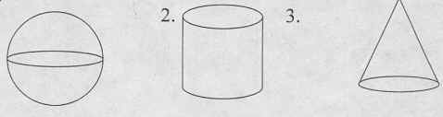

Дұрыс алтыбұрыш 6 симметрия осіне, шеңбер шексіз көп симметрия осіне ие болады.

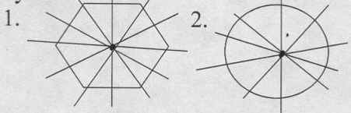

Мысалы: конустық симметрия барлық ағаштарда анық байқалады. Ағаш тамырымен ылғалды және құнарлы заттарды жерден яғни астынан алады да, қалған өмірге қажетті функциялардың барлығын жоғарыдан алады.

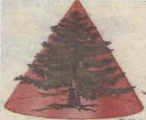 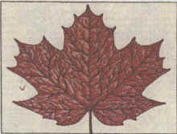

Ағаштың тұлғасы оның тік симметрия өсі болып саналады. Симметрияны жапырақтардан, гүлдерден, бұтақтардан, өнімдерден ашық көруге болады. Симметрия табиғаттың негізгі фундаментальды қасиеті болып табылады. Ескерткіштерді археологиялық зерттеулер нәтижесі адамзаттың мәдениетінің қалыптаса бастаған кезеңінен бері олардың симметрия туралы ұғым болғанын және суреттер мен тұрмыстық заттарында бейнелеп көрсете білгенін дәлелдеді. Өзінің барлық өмірін симметрияны зерттеуге арнаған академик А. В. Шубников (1887-1970) симметрияны алғашқы өндірісте қолану тек эстетикалық мотивке негіделмеген, сондай-ақ белгілі мөлшерде дұрыс формаларды практикада қолданудың жарамдылығына деген адамның сенімділігіне де байланысты болған деген ұйғарым жасады.

Бізді қоршаған ортамыздағы әрбір заттың симметриялық формасына қарап, олардың көптүрлілігіне қайран қаламын. Күнделікті тұрмыс-тіршілігімізде де симметрияны көптеп байқаймыз. Симметрия сурет өнерінде де, архитектурада да, жан-жануарлар мен адамзатта да, өсімдіктер дүниесінде де молынан кезігіп, олар біздің өмірімізді сұлуландырып тұрады.